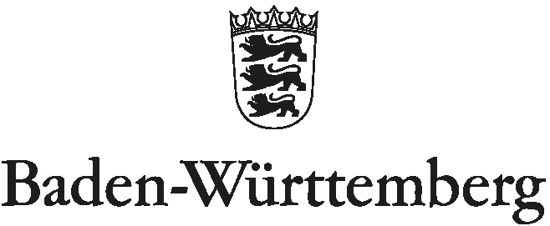
Seminar für Ausbildung und Fortbildung der Lehrkräfte xxx (Name des Seminars)
(xxx Werkreal-, Haupt- und Realschule)

Qualifizierung Gymnasiallehrkräfte zu
Sekundarstufe I - Lehrkräften

Teilnahmebestätigung

für

Name, Vorname, ggf. Geburtsname:
Geburtsdatum, Geburtsort:

Dienststelle:

Die erfolgreiche Teilnahme an der pädagogischen Schulung als Teil der laufbahnqualifizierenden Zusatzausbildung nach § 2a Abs. 2 Nummer 3 Laufbahnverordnung Kultusministerium (LVO-KM) in Verbindung mit (i.V.m.) § 16 Abs. 1 Nummer 2 Buchstabe a Landesbeamtengesetz (LBG) für Lehrkräfte mit der Laufbahnbefähigung für das Lehramt Gymnasium zum Erwerb der Befähigung für das Lehramt Sekundarstufe I nach der Sekundarstufen I - Lehramtsprüfungsordnung wird hiermit bestätigt.

Die pädagogische Schulung fand berufsbegleitend am Seminar für Ausbildung und Fortbildung der Lehrkräfte (WHRS) Ort statt. Im Rahmen dieser Maßnahme wurden vor dem Landeslehrerprüfungsamt zwei unterrichtspraktische Prüfungen sowie ein 45-minütiges Reflexionsgespräch zu pädagogischen und fachdidaktischen Themen erfolgreich abgelegt.

Hinweis: Mit der Teilnahmebestätigung wird das erfolgreiche Absolvieren der pädagogischen Schulung als Teil der laufbahnqualifizierenden Zusatzausbildung nach § 2a Abs. 2 Nummer 3 LVO-KM i.V.m. § 16 Abs. 1 Nummer 2 Buchstabe a LBG zur Vorlage beim Regierungspräsidium bestätigt. Sie stellt keine Bescheinigung über den Erwerb der Laufbahnbefähigung für das Lehramt Sekundarstufe I dar. Eine solche Bescheinigung wird erst nach dem endgültigen, erfolgreichen Abschluss der Maßnahme vom jeweiligen Regierungspräsidium ausgestellt.

Datum:

Unterschrift der Seminarleitung: (Dienstsiegel)

__________________________

